
IED ALMIRANTE PADILLA
PEI: “Saberes que transforman: Arte, comunicación y tecnología para la vida”
PENSAMIENTO COMPUTACIONAL 2026

HISTORIA DE LA COMPUTADORA.

Objetivo: apropiación, análisis crítico y conceptualización de la historia de la computadora.

Propósito: Reconocer la evolución de la computadora desde sus orígenes hasta la actualidad, comprendiendo hitos históricos, conceptos clave y su impacto en la sociedad.

ACTIVIDADES:

- Crear un documento de Word con normas APA (portada, contraportada, tabla de contenido o índice, citas, conclusiones)
Observa el siguiente video https://www.youtube.com/watch?v=HQtiHwUPaXI
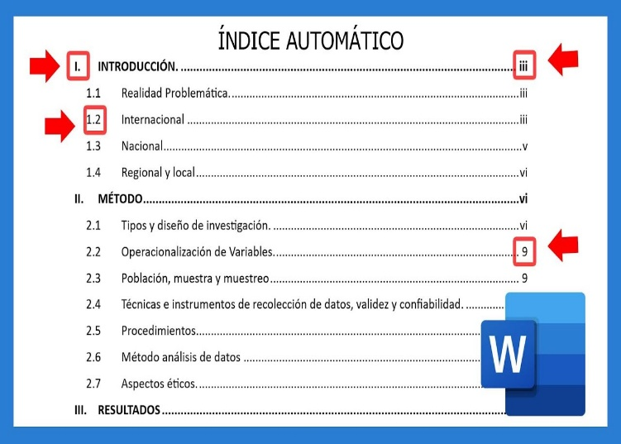
Introducción a la Historia de la Computadora

Primeras Máquinas de Cálculo

La Máquina Analítica de Charles Babbage

Computadoras de la Primera Generación

Computadoras Segunda Generación

Computadoras Tercera Generación

Computadoras Cuarta Generación Computadoras Personales y la Revolución de los 80

La Era de Internet y la Computación Moderna

Computadoras Móviles y la Nube

Conclusiones

Docente Efren lopez Pensamiento Computacional

